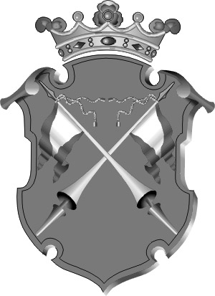
Республика Карелия

муниципальное образование
СОРТАВАЛЬсКОЕ ГОРОДСКОЕ ПОСЕЛЕНИЕ

администрация СОРТАВАЛЬсКОго ПОСЕЛЕНИя

ПОСТАНОВЛЕНИЕ

от 29 декабря 2014 года № 72

О внесении изменений и дополнений в постановление
от 10.10.2014 года № 60 «Об утверждении в новой
редакции Положения о комиссии по соблюдению
требований к служебному поведению муниципальных
служащих и урегулированию конфликта интересов»

В соответствии с Федеральным законом от 25.12.2008 года № 273-ФЗ «О противодействии коррупции», Указом Президента Российской Федерации от 01.07.2010 года № 821 «О комиссиях по соблюдению требований к служебному поведению федеральных государственных служащих и урегулированию конфликта интересов», Указа Президента Российской Федерации от 23.06.2014 года № 453 «О внесении изменений в некоторые акты Президента Российской Федерации по вопросам противодействия коррупции»

ПОСТАНОВЛЯЕТ:
1. Внести изменения и дополнения в постановление от 10.10.2014 года № 60 «Об утверждении в новой редакции Положения о комиссии по соблюдению требований к служебному поведению муниципальных
служащих и урегулированию конфликта интересов».
1.1. Пункт 7 Положения дополнить абзацем следующего содержания:
«Число членов комиссии, не являющихся муниципальными служащими, должно составлять не менее одной четверти от общего числа членов комиссии».
1.2. Пункт 5. Положения изложить в следующей редакции:
«5. Комиссия образуется распоряжением администрации поселения».
2. Настоящее постановление опубликовать в официальных средствах массовой информации и разместить на официальном сайте в сети «Интернет».

Глава Сортавальского
городского поселения С.Н.Козигон

